Учреждение образования
«БЕЛОРУССКИЙ ГОСУДАРСТВЕННЫЙ ТЕХНОЛОГИЧЕСКИЙ УНИВЕРСИТЕТ»

Лабораторная работа №14
Многомерные массивы

Выполнила: Загнетова Мария Игоревна 10ПИ

Минск 2024

Задание | Краткие теоретические сведения
1. Выполнить программу, записанную в правой части. Внести изменения в программу с тем, чтобы инициализировался другой массив. Осуществить вывод этого массива в виде матрицы. | 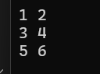  #include <iostream>  void main()  {  const int ci = 3;  const int cj = 2;  int a[ci][cj] = { { 1, 2 }, { 3, 4 }, { 5, 6 } };  for (int i = 0; i < ci; i++) {  for (int j = 0; j < cj; j++) {  std::cout << a[i][j] << " ";  }  std::cout << std::endl;  }  }
2. Выполнить программы, записанные в правой части для одной и той же задачи, условие которой надо определить. Одна из программ использует указатели.  Подсчет суммы всех его элементов | 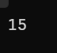  #include <iostream>  void main()  {  const int n = 3;  const int m = 2;  int h = 0;  int C[n][m] = { 0, 1, 2, 3, 4, 5 };  for (int i = 0; i < n; i++)  for (int j = 0; j < m; j++)  h += *(*(C + i) + j);  std::cout << h;  }  #include <iostream>  using namespace std;  int main() {  const int n = 3;  const int m = 2;  int h = 0;  int A[n][m] = { 0, 1, 2, 3, 4, 5 };  for (int i = 0; i < n; i++)  for (int j = 0; j < m; j++)  h += A[i][j];  cout << h << endl;  return 0;  }
3. Изучить способы работы с двумерными массивами, выполнив программу в правой части и записав ее условие.  Внести изменения в программу с тем, чтобы определялись минимальные элементы каждой строки. Для доступа к элементам матрицы использовать указатели. | 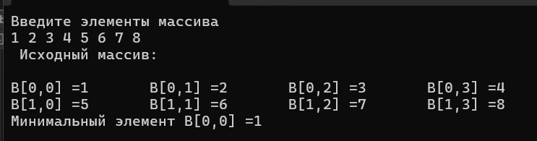  #include <iostream>  void main()  { setlocale(LC_CTYPE, "Russian");  using namespace std;  const int n = 2, m = 4;  int B[n][m];  int i, j, row = 0, column = 0;  cout << "Введите элементы массива" << endl;  for (i = 0; i < n; i++)  for (j = 0; j < m; j++)  cin >> B[i][j];  int min = B[0][0];  for (int i = 0; i < n; i++)  for (int j = 0; j < m; j++)  if (min > B[i][j])  { min = B[i][j];  column = i;  row = j;  }  cout << " Исходный массив:" << endl;  for (int i = 0; i < n; i++)  { cout << "\n";  for (int j = 0; j < m; j++)  cout << "B[" << i << "," << j << "] =" << B[i][j] << "\t";  }  cout << endl;  cout << "Минимальный элемент B[" << column << "," << row << "] ="<<min<< endl;  }
4. Выполнить задания из таблицы ниже, используя индексы для доступа к элементам массивов в первой программе и указатели − во второй программе.  1. Найти наибольший элемент матрицы A(n, m), а также номера строки и столбца, на пересечении которых он находится.  2. Задана матрица размером nxm и число k. В переменную b поместить значение 0, если все элементы k-го столбца матрицы нулевые, и значение 1 − в противном случае. | 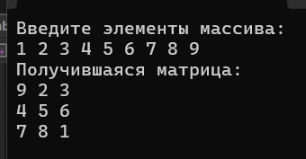  #include <iostream>/  using namespace std;  int main()  {  setlocale(LC_ALL, "RU");  const int n = 3, m = 3;  int column1 = 0, row1 = 0, column2 = 0, row2 = 0;  int A[n][m];  cout << "Введите элементы массива:\n";  for (int i = 0; i < n; i++) {  for (int j = 0; j < m; j++) {  cin >> A[i][j];  }  }  int min = A[0][0];//инициализируем минимальный элемент матрицы  int max = A[0][0];//инициализиурем максимальный элемент матрицы  //цикл для поиска минимального и максимального элементов массива  for (int i = 0; i < n; i++) {  for (int j = 0; j < m; j++) {  if (min > A[i][j]) {  min = A[i][j];  row1 = i;  column1 = i;  }  if (max < A[i][j]) {  max = A[i][j];  row2 = i;  column2 = j;  }  }  }  //инициализируем новые элементы массива  A[row1][column1] = max;  A[row2][column2] = min;  //выводим новую матрицу  cout << "Получившаяся матрица:\n";  for (int i = 0; i < n; i++) {  for (int j = 0; j < m; j++) {  cout << A[i][j] << " ";  }  cout << '\n';  }  return 0;//завершаем программу  }  #include <iostream>  using namespace std;  int main()  {  setlocale(LC_ALL, "RU");  const int n = 3, m = 3;  int A[n][m];  int* mas = &A[0][0];  cout << "Введите элементы массива:\n";  for (int i = 0; i < n; i++) {  for (int j = 0; j < m; j++) {  cin >> A[i][j];  }  }  //находим строку с нулевыми элементами  for (int j = 0; j < m; j++) {  if (*(mas + j) != 0) {  mas = nullptr;  break;  }  }  //если нашли строку с нулевыми элементами, уменьшаем элементы в соответствующем столбце вдвое  if (mas != nullptr) {  for (int i = 0; i < n; i++) {  *(mas + i * m) /= 2;  }  }  //выводим измененную матрицу  cout << "Получившаяся матрица:\n";  for (int i = 0; i < n; i++) {  for (int j = 0; j < m; j++) {  cout << A[i][j] << " ";  }  cout << endl;  }  return 0;//завершаем программму  }  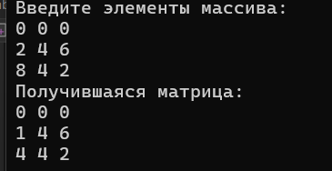

Дополнительные задания
Задание | Краткие теоретические сведения
 | 